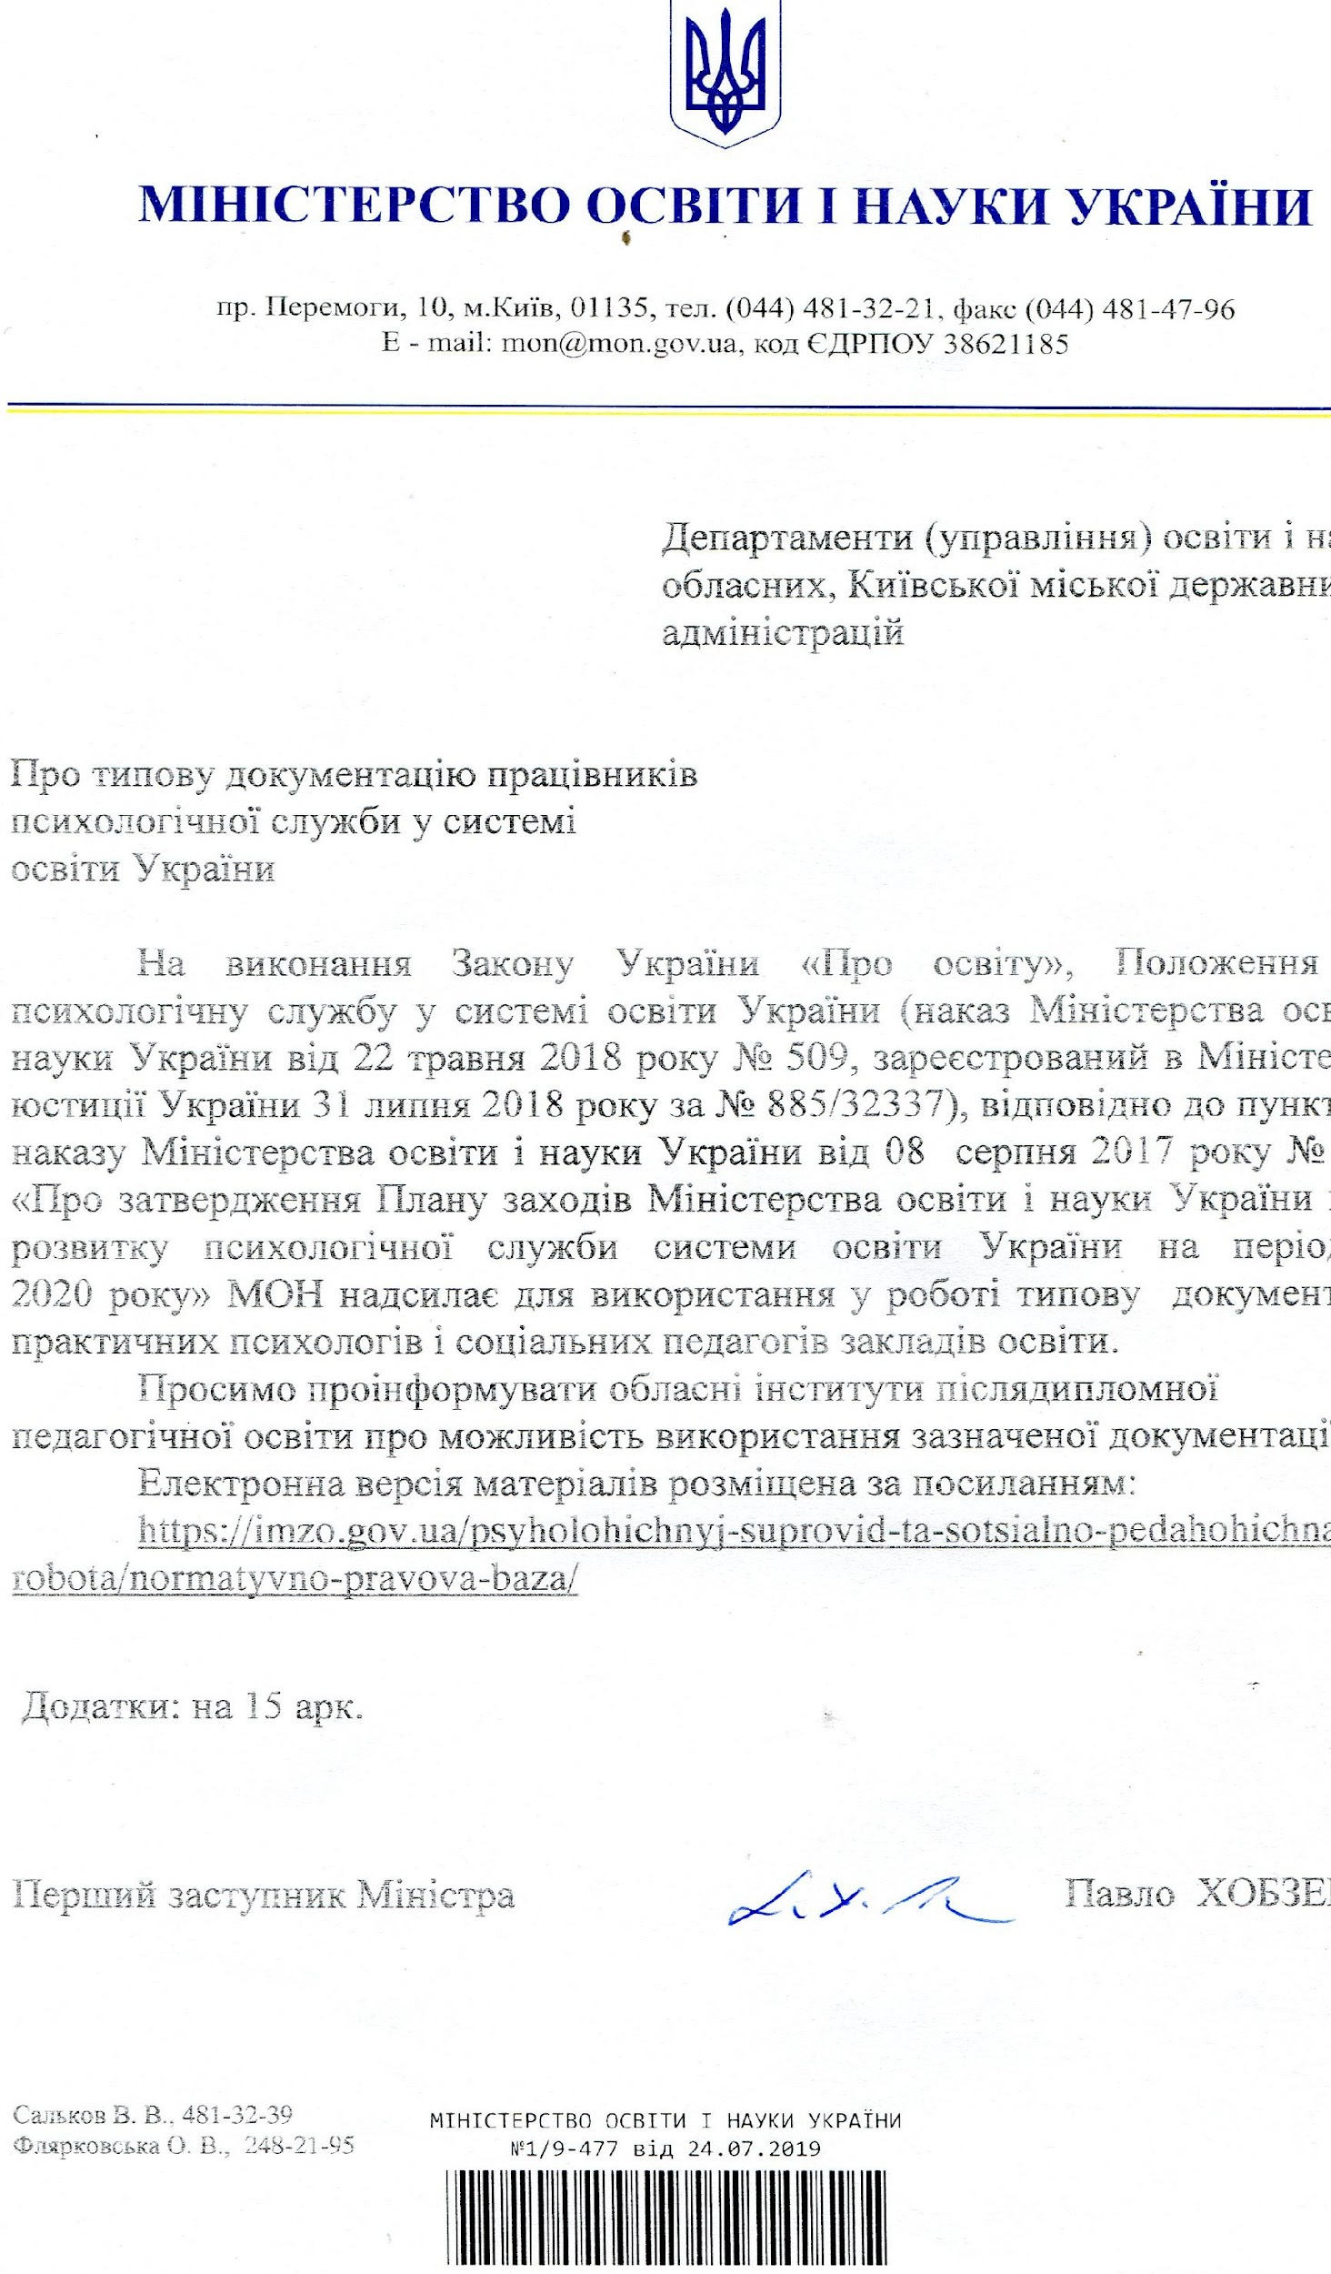
Додаток 1
до листа Міністерства освіти і
науки України
від _24.07.2019___ № 1/9-477
ЗАТВЕРДЖУЮ  Директор________________________  (назва закладу освіти)  ________________________________  _______________ ________________  (підпис) (прізвище, ініціали) | ПОГОДЖУЮ  Директор/методист центру∕кабінету/лабораторії психологічної служби  _______________________________ _______________ _______________  (підпис) (прізвище, інціали)
РІЧНИЙ ПЛАН *
роботи практичного психолога
_______________________________________________________________
(прізвище, ім'я, по батькові )
________________________________________________
(назва закладу освіти)

на 20____-20______навчальний рік
Вступ
Відомості про склад психологічної служби закладу освіти, нормативні документи, на яких ґрунтується діяльність практичного психолога
І. Аналітична частина
Короткий аналіз виконання плану роботи за минулий рік
ІІ. Цілепокладаюча частина
Мета, завдання, запит адміністрації закладу освіти, тема, над якою працює заклад освіти
ІІІ. Змістова частина
№ з\п | Напрями діяльності з учасниками освітнього процесу закладу освіти. Види та форми роботи | Термін проведення | Цільова група/аудиторія | Відмітка про виконання
1. | Діагностика
1.1.
2. | Профілактика
2.1.
3. | Корекція
3.1.
4. | Навчальна діяльність
4.1.
5. | Консультування
5.1.
6. | Просвіта
6.1.
7. | Інше (організаційно-методична функція, зв’язки з громадськістю)
7.1.
* Форма річного плану роботи практичного психолога може бути змінена, але напрями мають відповідати поданому зразку відповідно до Положення про психологічну службу у системі освіти України (наказ Міністерства освіти і науки України від 22 травня 2018 року № 509, зареєстрований в Міністерстві юстиції України 31 липня 2018 року за № 885/32337) та спиратися на циклограми, діагностичні мінімуми в діяльності працівників психологічної служби.
Річний план роботи практичного психолога погоджується з директором/методистом центру∕кабінету/лабораторії психологічної служби з метою отримання навчально-методичної, інформаційної, консультативної та експертної підтримки.

Додаток 2
до листа Міністерства освіти і
науки України
від _24.07.2019___ № 1/9-477

Журнал
практичного психолога
___________________________________________
(прізвище, ім'я, по батькові )
________________________
(назва закладу освіти)

Дата | Напрям діяльності | К-сть годин | Цільова аудиторія | К-сть осіб | Форма/зміст роботи | Примітка

Додаток 3
до листа Міністерства освіти і
науки України
від _24.07.2019___ № 1/9-477

ПРОТОКОЛ
індивідуальної психологічної діагностики
______________________________________________
(ПІБ здобувача освіти )
Дата (термін) проведення:_____________________________________________
Клас (група): ___________________________________________________________________
Вік:
___________________________________________________________________
Хто звернувся (ПІБ, статус):
___________________________________________________________________
Причина звернення (запиту):
____________________________________________________________________________________________________________________________________________________________________________________________________________________________________________________________________________
Мета діагностики:_________________________________________________________

Зміст проведеної роботи (назви використаних методик, опис поведінки під час проведення дослідження, емоційні реакції, характер спілкування з дорослими тощо):
______________________________________________________________________________________________________________________________________Висновки: ______________________________________________________________________________________________________________________________________
Рекомендації:
______________________________________________________________________________________________________________________________________

Практичний психолог

(прізвище, ініціали) (підпис)

Додаток 4
до листа Міністерства освіти і
науки України
від _24.07.2019___ № 1/9-477

ПРОТОКОЛ *
індивідуальної психологічної консультації
_________________________
(ПІБ учасника освітнього процесу)

Дата:
Короткий зміст звернення (запиту):

Причина звернення (запиту):

Зміст проведеної роботи:

Висновки:

Рекомендації:

Практичний психолог

(прізвище, ініціали) (підпис)

* Протокол індивідуальної психологічної консультації ведеться у випадку подальшої індивідуальної роботи, у інших випадках – за потреби

Додаток 5
до листа Міністерства освіти і
науки України
від _24.07.2019___ № 1/9-477

ПРОТОКОЛ
групової психологічної діагностики

Дата (терміни) проведення:
Мета діагностики:
Проблема (зміст):

Діагностичний інструментарій:

Характеристика вибірки: (кількість, вік, гендерна характеристика тощо) _________________________________________________________________

Результати діагностики:

Висновки:

Рекомендації:

Практичний психолог

(прізвище, ініціали) (підпис)

Додаток 6
до листа Міністерства освіти і
науки України
від _24.07.2019___ № 1/9-477

Облік проведення корекційних занять

Тематика заняття (назва програми, цільова аудиторія):
Мета:

№ з/п | ПІБ  учасника освітнього процесу | Форма роботи (індивідуальна  /групова) | Дата проведення.  Облік відвідування
1
2
3
4
5
6
7

Практичний психолог

(прізвище, ініціали) (підпис)

Додаток 7
до листа Міністерства освіти і
науки України
від _24.07.2019___ № 1/9-477

ЗАТВЕРДЖУЮ
Директор __________________
(заклад освіти)
____________________________
_______ ____________________
(підпис) (прізвище, ініціали)

ГРАФІК РОБОТИ
практичного психолога
________________________
(заклад освіти)
__________________________________________________________________
__________________________________________________________________
(прізвище, ім'я, по батькові )

Дні роботи | З якого часу | До якого часу

Додаток 8
до листа Міністерства освіти і
науки України
від _24.07.2019___ № 1/9-477
ЗАТВЕРДЖУЮ  Директор________________________  (назва закладу освіти)  ________________________________  _______________ ________________  (підпис) (прізвище, ініціали) | ПОГОДЖУЮ  Директор/методист центру∕кабінету/лабораторії психологічної служби  ______________________________ _______________ _________________  (підпис) (прізвище, інціали)
РІЧНИЙ ПЛАН *
роботи соціального педагога
_______________________________________________________________
(прізвище, ім'я, по батькові )
________________________________________________
(назва закладу освіти)
на 20____-20______навчальний рік
Вступ
Відомості про склад психологічної служби закладу освіти, нормативні документи, на яких ґрунтується діяльність соціального педагога
І. Аналітична частина
Короткий аналіз виконання плану роботи за минулий рік
ІІ. Цілепокладаюча частина
Мета, завдання, запит адміністрації закладу освіти, тема, над якою працює заклад освіти
ІІІ. Змістова частина
№ з\п | Напрями діяльності з учасниками освітнього процесу закладу освіти. Види та форми роботи | Термін проведення | Цільова група/аудиторія | Відмітка про виконання
1. | Діагностика
1.1.
2. | Профілактика, у тому числі розвиток соціальних навичок
2.1.
3. | Навчальна діяльність
3.1.
4. | Консультування
4.1.
5. | Зв'язки з громадськістю
5.1.
6. | Просвіта
6.1.
7. | Інше (організаційно-методична, соціально-захисна функції)
7.1.
* Форма річного плану роботи соціального педагога може бути змінена, але напрями мають відповідати поданому зразку відповідно до Положення про психологічну службу у системі освіти України (наказ Міністерства освіти і науки України від 22 травня 2018 року № 509, зареєстрований в Міністерстві юстиції України 31 липня 2018 року за № 885/32337) та спиратися на циклограми, діагностичні мінімуми в діяльності працівників психологічної служби.
Річний план роботи соціального педагога погоджується з директором/методистом центру∕кабінету/лабораторії психологічної служби з метою отримання навчально-методичної, інформаційної, консультативної та експертної підтримки.

Додаток 9
до листа Міністерства освіти і
науки України
від _24.07.2019___ № 1/9-477

Журнал
соціального педагога
___________________________________________
(прізвище, ім'я, по батькові)
________________________
(назва закладу освіти)

Дата | Напрям діяльності | К-сть годин | Цільова аудиторія | К-сть осіб | Форма/зміст роботи | Примітка

Додаток 10
до листа Міністерства освіти і
науки України
від _24.07.2019___ № 1/9-477

ПРОТОКОЛ
індивідуального соціально-педагогічного вивчення
______________________________________________
(ПІБ здобувача освіти )
Дата (терміни) проведення:
Клас (група):
Вік на час вивчення:__________________________
Мета:___________________________________________________
Хто звернувся (ПІБ, статус):___________________________________________
Причина звернення (запиту):
______________________________________________________________________________________________________________________________________
Зміст проведеної роботи (назви використаних методик, опис поведінки під час проведення дослідження, емоційні реакції, характер спілкування з дорослими):
______________________________________________________________________________________________________________________________________Висновки:_____________________________________________________________________________________________________________________________
Рекомендації:
______________________________________________________________________________________________________________________________________

Соціальний педагог

(прізвище, ініціали) (підпис)

Додаток 11
до листа Міністерства освіти і
науки України
від _24.07.2019___ № 1/9-477

ПРОТОКОЛ
групового соціально-педагогічного вивчення

Дата (терміни) проведення:
Клас (група):___________________________________
Мета:
Предмет вивчення:

Характеристика вибірки: (кількість, вік, гендерна характеристика тощо) _________________________________________________________________

Діагностичний інструментарій:

Результати вивчення:

Висновки:

Рекомендації:

Соціальний педагог

(прізвище, ініціали) (підпис)

Додаток 12
до листа Міністерства освіти і
науки України
від _24.07.2019___ № 1/9-477

ПРОТОКОЛ
індивідуальної соціально-педагогічної консультації
_________________________
(ПІБ учасника освітнього процесу)

Дата:
Короткий опис/причина звернення (запиту):

Короткий зміст консультації:

Зміст проведеної роботи:

Висновки:

Рекомендації:

Соціальний педагог

(прізвище, ініціали) (підпис)

Додаток 13
до листа Міністерства освіти і
науки України
від _24.07.2019___ № 1/9-477

Облік проведення занять

Тематика заняття (назва програми, цільова аудиторія):
Мета:

№ з/п | ПІБ  учасника освітнього процесу | Форма роботи (індивідуальна  /групова) | Дата проведення.  Облік відвідування
1
2
3
4
5
6
7

Соціальний педагог

(прізвище, ініціали) (підпис)

Додаток 14
до листа Міністерства освіти і
науки України
від _24.07.2019___ № 1/9-477

СОЦІАЛЬНИЙ ПАСПОРТ*
_____________________________________________
(назва закладу освіти)
на 20___ - 20___ навчальний рік

Клас | Здобувачі освіти, які перебувають на обліку служби у справах дітей, як діти, які перебувають в складних життєвих обставинах | Діти-сироти, діти позбавлені батьківського піклування | Здобувачі освіти з багатодітних сімей | Здобувачі освіти з малозабезпечених сімей | Здобувачі освіти , батьки яких загинули під час виконання службових обов’язків | Здобувачі освіти, батьки яких були або є учасниками АТО (ООС) | Здобувачі освіти, батьки яких загинули під час проведення АТО (ООС) | Здобувачі освіти з особливими освітніми потребами | Здобувачі освіти з інвалідністю | Здобувачі освіти з сімей внутрішньопереміщених осіб (ВПО) | Здобувачі освіти, які перебувають на обліку ЮП | Всього
Разом по закладу

* У таблицю заноситься кількісний показник
Відповідно до ст. 1 Закону України «Про охорону дитинства» від 26.04.2001 № 2402-III (редакція від 01.01.2019)

Додаток 15
до листа Міністерства освіти і
науки України
від _24.07.2019___ № 1/9-477

ЗАТВЕРДЖУЮ
Директор __________________
(заклад освіти)
____________________________
__________ ________________
(підпис) (прізвище, ініціали)

ГРАФІК РОБОТИ
соціального педагога
________________________
(заклад освіти)
__________________________________________________________________
__________________________________________________________________
(прізвище, ім'я, по батькові)

Дні роботи | З якого часу | До якого часу

